DOCUMENTAȚIA PROIECTULUI

SmokeLessEveryday

STUDENȚI

Ionescu Robert

Jerpalau Razvan

Prezentare:

SmokeLessEveryday este un proiect inovator ce își propune să facă procesul de renunțare la fumat mai ușor și mai eficient. Este bine cunoscut faptul că fumatul este o dependență puternică și că renunțarea la acest obicei poate fi o provocare majoră. SmokeLessEveryday, prin intermediul unei aplicații Android, își propune să sprijine persoanele care doresc să renunțe la fumat, oferindu-le un instrument digital inteligent și intuitiv.

Problemele pe care SmokeLessEveryday le abordează sunt multiple. În primul rând, aplicația se ocupă de problema reprezentată de impactul negativ al fumatului asupra sănătății. Acesta este ilustrat în pagina de health, unde utilizatorii pot vedea în timp real cum corpul și sănătatea lor se îmbunătățesc după ce au renunțat la fumat. A doua problemă pe care o rezolvă este legată de lipsa de motivație sau de conștientizare a progresului realizat. Prin pagina de progress, utilizatorii pot urmări evoluția lor, ceea ce poate fi un puternic stimulent pentru a continua pe drumul renunțării la fumat.

SmokeLessEveryday vine cu o soluție personalizată pentru fiecare utilizator. În pagina de setări, utilizatorii pot introduce diverse informații despre obiceiul lor de fumat, cum ar fi data la care au renunțat la fumat, numărul mediu de țigări pe zi, numărul de țigări dintr-un pachet, durata timpului în care au fumat și costul unui pachet. Aceste date permit aplicației să ofere un feedback personalizat, ajustat la nevoile fiecărui utilizator.

În plus, SmokeLessEveryday utilizează aceste informații pentru a calcula economiile financiare realizate de la renunțarea la fumat. Această funcție poate fi un alt factor de motivare pentru utilizatori, arătându-le că renunțarea la fumat nu are doar beneficii pentru sănătate, ci și pentru bugetul personal.

Tehnologii:  
SmokeLessEveryday este dezvoltat pe platforma Android Studio, un mediu de dezvoltare integrat (IDE) care este utilizat pe scară largă pentru dezvoltarea aplicațiilor Android. Android Studio oferă o serie de facilități pentru dezvoltatori, inclusiv un editor de cod avansat, un set de instrumente pentru debugging, un simulator pentru testarea aplicațiilor pe diverse dispozitive și versiuni Android, precum și suport pentru Google Cloud Platform, care permite dezvoltatorilor să integreze servicii precum Firebase și Google App Engine.

Limba de programare principală utilizată în dezvoltarea aplicației SmokeLessEveryday este Java. Java este un limbaj de programare orientat pe obiecte, care este cunoscut pentru portabilitatea și scalabilitatea sa. Acesta permite dezvoltarea de aplicații robuste și sigure, care pot fi rulate pe o varietate de dispozitive. În plus, Java are o comunitate de dezvoltatori foarte mare și activă, ceea ce înseamnă că există o multitudine de biblioteci și framework-uri disponibile, care pot fi utilizate pentru a simplifica procesul de dezvoltare.

XML este utilizat pentru a defini interfețele cu utilizatorul în aplicația SmokeLessEveryday. XML este o limbă de marcare care permite dezvoltatorilor să descrie structura datelor într-un format care poate fi ușor înțeles și manipulat de ambele, oameni și mașini. În contextul Android, XML este utilizat pentru a defini layout-ul ecranelor și pentru a specifica atributele elementelor UI, cum ar fi butoane, casete de text și imagini.

Gradle este un sistem avansat de build automat, care este utilizat pentru a automatiza și a gestiona procesul de compilare și de implementare a aplicației SmokeLessEveryday. Gradle utilizează un limbaj de scripting bazat pe Groovy sau Kotlin, care permite dezvoltatorilor să definească task-uri complexe de compilare și de testare. De asemenea, Gradle suportă gestionarea dependențelor, ceea ce înseamnă că poate descărca și instala automat bibliotecile necesare pentru a construi aplicația.

Arhitectura:

Arhitectura aplicației SmokeLessEveryday a fost concepută pentru a asigura o performanță optimă, o scalabilitate eficientă și o experiență de utilizare fluidă. Aceasta implică o serie de componente și tehnologii principale, inclusiv RecyclerView, NavigationUI, BottomNavigation și Room Database.

RecyclerView

RecyclerView este o componentă crucială în cadrul aplicației SmokeLessEveryday, care permite afișarea eficientă a unor liste mari de elemente pe ecran. Aceasta face parte din librăria Android Support și reprezintă o îmbunătățire a ListView și GridView, fiind mai versatilă și mai eficientă din punct de vedere al resurselor.

RecyclerView oferă posibilitatea de a recicla sau de a reutiliza elementele vizuale care ies din ecran atunci când utilizatorul face scroll. Acest lucru reduce semnificativ numărul de operațiuni de inflare a layout-ului și de alocare a memoriei, ceea ce duce la o îmbunătățire a performanței aplicației. În aplicația SmokeLessEveryday, RecyclerView este folosită pentru a afișa diferite tipuri de informații, precum progresul utilizatorului sau recomandările pentru un stil de viață sănătos.

NavigationUI și BottomNavigation

Navigarea în cadrul aplicației este gestionată prin intermediul NavigationUI, o componentă care face parte din Android Jetpack. NavigationUI oferă un set de reguli predefinite pentru designul navigării și include diferite elemente de navigare, precum BottomNavigation.

BottomNavigation este un panou de navigare situat în partea de jos a ecranului, care permite utilizatorilor să comute rapid între diferitele secțiuni ale aplicației. În cadrul SmokeLessEveryday, BottomNavigation este utilizat pentru a permite utilizatorilor să navigheze între paginile de "Health", "Progress" și setările personale. Această abordare asigură o experiență de utilizare intuitivă și eficientă.

Room Database

Pentru stocarea și gestionarea datelor, aplicația SmokeLessEveryday utilizează Room Database, o componentă a Android Jetpack care oferă o interfață de nivel înalt pentru SQLite. Room Database oferă o serie de avantaje semnificative, inclusiv verificarea la momentul compilării a interogărilor SQL, reducerea boilerplate-ului prin utilizarea anotărilor și suportul pentru tranzacții complexe.

În aplicația SmokeLessEveryday, Room Database este folosită pentru a stoca informațiile introduse de utilizatori, precum data la care au renunțat la fumat, numărul mediu de țigări pe zi, numărul de țigări dintr-un pachet, durata timpului în care au fumat și costul unui pachet. Aceste date sunt apoi utilizate pentru a personaliza feedback-ul oferit de aplicație și pentru a calcula economiile realizate de utilizator prin renunțarea la fumat.

User Experience:

Aplicația începe prin a solicita utilizatorului să introducă o serie de date personale, precum data la care a renunțat la fumat, numărul de țigări pe care le fuma în mod obișnuit în fiecare zi, numărul de țigări dintr-un pachet, de cât timp fuma și costul unui pachet de țigări. Aceste informații sunt esențiale pentru personalizarea experienței utilizatorului și pentru calcularea statisticilor relevante în cadrul aplicației.

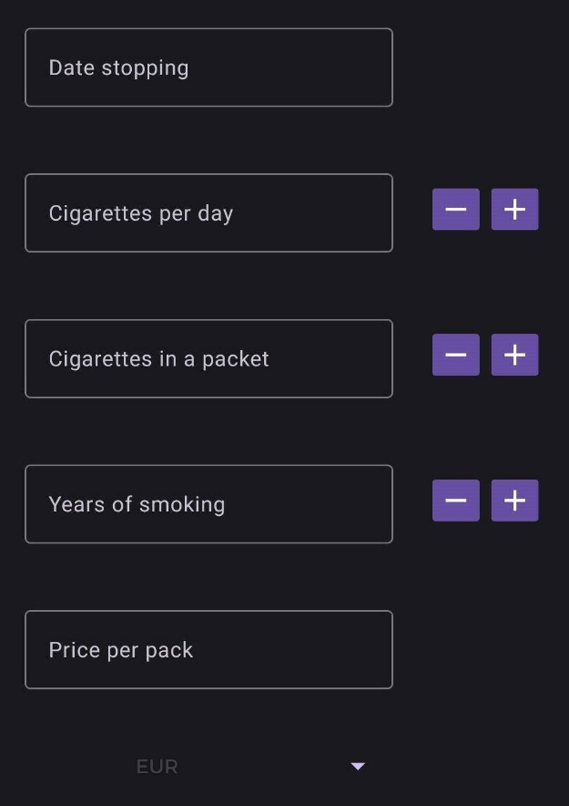

Odată introduse aceste date, utilizatorul va fi redirecționat către pagina de progress. Aici, i se oferă o serie de statistici care îl ajută să înțeleagă impactul pe care renunțarea la fumat îl are asupra vieții sale. Va vedea cât timp a stat fără să fumeze, câți bani a economisit prin nepăstrarea acestui obicei, câte țigări a lăsat nefumate și cât timp din viața sa și-a recuperat prin renunțarea la acest viciu. Totodată, aplicația oferă și o perspectivă asupra ceea ce ar fi implicat continuarea fumatului: câte țigări ar fi fumat, câți bani ar fi cheltuit și cât timp ar fi pierdut din cauza acestui obicei. De asemenea, utilizatorul va putea vedea cât i se poate îmbunătăți viața din punct de vedere financiar și al timpului petrecut pe Pământ, dacă alege să continue pe acest drum.

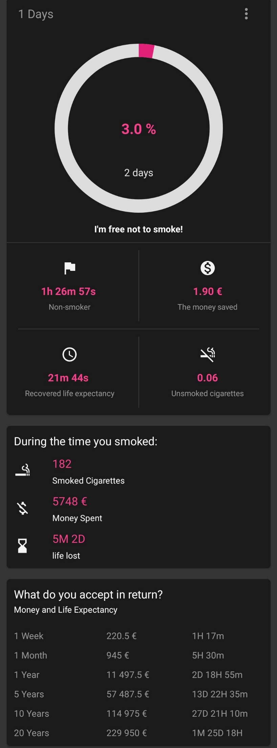

Următoarea pagină, pagina de health, oferă utilizatorului informații detaliate despre beneficiile pe care renunțarea la fumat le aduce sănătății sale. Aceasta include date despre cum îi scade presiunea la sânge și bătăile inimii după un anumit timp de la renunțarea la fumat, precum și despre cum monoxidul de carbon este eliminat treptat din sistem. Toate aceste informații îl ajută pe utilizator să înțeleagă mai bine impactul fumatului asupra sănătății sale și să vizualizeze progresul pe care îl face.

În ceea ce privește autentificarea, aplicația este concepută pentru a fi cât mai simplă și accesibilă. Nu este necesară crearea unui cont sau logarea prin intermediul unui serviciu terț, precum Google sau Facebook. Toate datele introduse de utilizator sunt stocate local pe dispozitivul său, ceea ce asigură o protecție maximă a intimității acestuia.

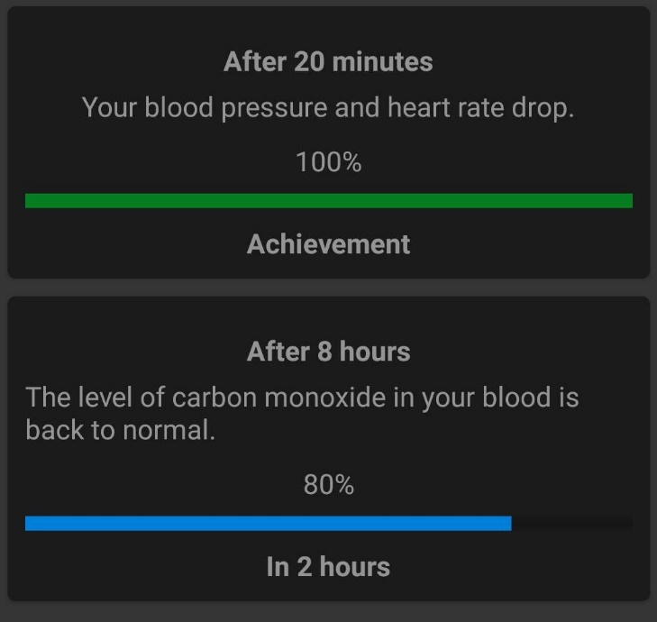

Concluzie:

În concluzie, aplicația SmokeLessEveryday reprezintă un exemplu remarcabil de cum tehnologiile moderne pot fi utilizate pentru a aborda probleme reale și a oferi soluții eficiente. În contextul academic, acest proiect ar putea servi drept un studiu de caz excelent pentru înțelegerea conceptelor fundamentale ale dezvoltării de aplicații Android și a abordării problemelor complexe cu ajutorul tehnologiei.

Arhitectura aplicației este bazată pe principiile solidității, eficienței și scalabilității. Prin utilizarea RecyclerView, aplicația optimizează gestionarea listelor de elemente, asigurând o performanță ridicată chiar și atunci când se lucrează cu volume mari de date. NavigationUI și BottomNavigation facilitează o navigare intuitivă și fluidă în cadrul aplicației, îmbunătățind astfel experiența utilizatorului.

Baza de date Room aduce o serie de avantaje în gestionarea datelor, oferind o interfață de nivel înalt pentru SQLite și asigurând o interacțiune eficientă cu baza de date. Acest lucru permite aplicației SmokeLessEveryday să ofere o experiență personalizată pentru fiecare utilizator, pe baza datelor introduse.

Pe partea de dezvoltare, utilizarea Android Studio și a limbajului Java, împreună cu XML pentru definirea interfețelor cu utilizatorul și Gradle pentru gestionarea procesului de compilare, face ca acest proiect să fie un exemplu excelent de bune practici în dezvoltarea de aplicații Android.